***Конкурсно - познавательная программа по правилам дорожного движения***

***«Светофорный ринг по теме «Велосипед».***

***Автор: Данилкина Вера Борисовна, заместитель директора по УВР МАОУ гимназии № 2 г. Асино Томской области, педагог дополнительного образования***

**Аннотация к методической разработке**

**"Конкурсно - познавательная программа по правилам дорожного движения**

**«Светофорный ринг по теме «Велосипед».**

Особую тревогу в проблеме безопасности дорожного движения вызывает детский дорожно-транспортный травматизм, одна из самых традиционных, актуальных и социальных проблем.

Анализ дорожно-транспортных происшествий позволяет утверждать, что основной причиной аварий на дорогах является низкий уровень подготовленности участников дорожного движения.

Из всех участников движения самые недисциплинированные – пешеходы, юные водители велосипедов. Несчастные случаи с детьми происходят на дорогах потому, что дети нарушая ПДД, не осознают опасных последствий.

От знания правил нашего поведения на улице очень часто зависит жизнь и здоровье не только наше, но других участников движения.

Как же помочь им, нашим озорным, неосторожным, стремительным и не знающим страха детям, стать дисциплинированными, культурными и внимательными пешеходами?

От интереса к пониманию - наиболее эффективный путь формирования осознанного отношения к необходимости соблюдения правил дорожного движения.

Предложенная форма «Светофорного ринга», для проведения внеурочной деятельности 5-7 классов, взята из опыта работы руководителя Томского городского штаба ЮИД ДТДиМ г. Томска Лабенского Владимира Николаевича

**Цель конкурсно - познавательной программы:** создать условия для успешного формирования у учащихся 5-7 классов гимназии № 2 интереса к изучению Правил дорожного движения (ПДД), навыков безопасного поведения на улицах, дорогах и в транспорте через включение в творческую деятельность в области профилактике ДДТП.

**Участники:** команды 5-7 классов. В составе команды - не менее 10 человек.

**Условия проведения конкурсно - познавательной программы:**

1. Общая тема конкурсных заданий «Велосипед".

2. Программа проводится по системе командного первенства. Перед началом игры каждой команде присваивается номер и выдается сигнальная карточка (формат А4) с их номером.

3. Ведущий зачитывает вопрос и варианты ответов. Все вопросы дублируются на экране. Командам дается время на обдумывание правильного решение. Когда ведущий второй раз зачитывает вопрос и варианты ответов, команды поднимают карточку на тот вариант, который считают правильным.

4. Конкурсные задания могут оформляться в виде письменной работу, ребусов, кроссвордов.

5. Жюри фиксирует ответы команд и подсчитывает баллы. За правильный ответ дается 1 балл. За «Кроссворд» баллы начисляются по количеству правильных ответов.

**Содержание конкурсных заданий:**

Задания формулируются в соответствии с содержанием главной темы, рассчитаны на сообразительность и смекалку, с возможными вариантами ответов. После получения задания команды имеют право в течение 10-15 секунд обсудить его и коллективно выбрать правильный ответ, который обозначают поднятием сигнальной карточки. Возможны варианты подачи ответов в письменном виде после обсуждения и выбора правильного ответа.

**1 этап «Правила велосипедистов»**

* Каким правилам подчиняется человек, ведущий велосипед?

1. Правилам для водителей
2. **Правилам для пешеходов**

* Велосипед – это….

1. **Транспортное средство с двумя или более колесами, приводимое в движение мускульной силой людей.**
2. Транспортное средство без двигателя
3. Двухколесное механическое транспортное средство, приводимое в движение двигателем
4. Немеханическое транспортное средство

* Выезжать на дороги разрешено с…

1. 12 лет
2. **С 14 лет**
3. С 16 лет

* Может ли быть снижен возраст для управления велосипедом на дороге?

1. Да, на 2 года
2. Да, на один год
3. **нет**

* Экипировка велосипедиста – это:

1.Велошлем, защитные очки

2.Налокотники и наколенники

3.Экипировка не нужна

**4. Все перечисленное в 1 и 2**

* Каковы основные требования к техническому состоянию велосипеда?

1. Исправность велосипеда и наличие запасной шины
2. **Исправность тормозов и звукового сигнала**
3. Наличие документа о техническом осмотре

* С наступлением темноты:

1. достаточно, если велосипедист освещает дорогу включённым карманным фонариком;
2. **на велосипеде должны быть светоотражатели спереди и сзади;**
3. на велосипеде должна быть включена передняя фара.

* Велосипедисты, едущие группой по шоссе, могут ехать:

1. в два ряда;
2. **только по одному, друг за другом;**
3. в три ряда.

* Как дополнительно должен быть оборудован велосипед для передвижения в темное время суток

1. **Спереди – фонарик или фара белого цвета, сзади – сзади фонарик или светоотражатель красного цвета, , с боковых сторон - светоотражатели оранжевого или красного цвета.**
2. Спереди -сзади фонарик или светоотражатель красного цвета, сзади –фонарик или фара белого цвета .
3. Спереди и сзади фонарь или фара и светоотражатели красного цвета.
4. Спереди – белый фонарь, сзади – оранжевый светоотражатель.

* Может ли водитель велосипеда перевозить пассажиров?

1. Может на заднем сиденье.
2. **Может лишь детей до 7 лет на дополнительном сиденье с подножками.**
3. Перевозить пассажиров нельзя.

* В какой ситуации и куда велосипедисту запрещается поворачивать на дороге?

1. **Поворачивать налево или разворачиваться на дорогах с трамвайным движением и на дорогах, имеющих белее одной полосы для движения в данном направлении.**
2. Поворачивать направо или делать разворот при пересечении пешеходной дорожки.
3. Поворачивать в любых направлениях, если велосипедист передвигается по улице города.

* Разрешается ли велосипедисту ездить по тротуарам или пешеходным дорожкам?

1. **Да, если нет велосипедной дорожки.**
2. Да, но только на небольшой скорости.
3. Нет.

**2 этап «Предупредительные сигналы» (презентация)**

* Какие сигналы и как должен подавать велосипедист остальным участникам дорожного движения?

1. Велосипедист должен мигать фонариком и снижать скорость в случае если необходимо остановиться или сделать поворот.
2. **Должен указать рукой в сторону, куда будет сделан поворот или поднять руку вверх в случае остановки.**
3. Указывать смену направления движения с помощью палочки и звукового сигнала.

* Предупредительный сигнал об изменении направления движения велосипедист должен подавать:
  1. только при обгоне или при повороте направо;
  2. только при обгоне или повороте налево;
  3. **всегда, когда изменяется направление движения.**
* Если велосипедист хочет обогнать транспортное средство, то он:
  + 1. не должен подавать предупредительный сигнал и может сразу совершать свой манёвр;
    2. должен подавать предупредительный сигнал об изменении направления движения только в том случае, если он видит другое транспортное средство, которое следует за ним;
    3. **обязательно должен подать предупредительный сигнал.**
* При движении по шоссе велосипедист:
  + 1. может ехать, не держась за руль, лишь в том случае, если вблизи нет ни одного транспортного средства;
    2. **ни в коем случае не имеет права ехать, не держась за руль;**
    3. может не держаться за руль, но обе ноги должны быть всё время на педалях.
* 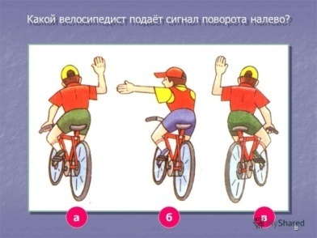Водителю велосипеда необходимо повернуть налево. Какой предупредительный сигнал, он покажет (**слайд, если слайда нет то зачитываются варианты ответа)**

**1.вытянутая в сторону левая рука либо правая, вытянутая в сторону и согнутая в локте под прямым углом;**

**2.** вытянутая в сторону правая рука либо левая, вытянутая в сторону и согнутая в локте под прямым углом;

3. поднятая вверх левая рука;

4. Поднятая вверх правая рука.

* Водителю велосипеда необходимо повернуть направо. Какой предупредительный сигнал, он покажет?

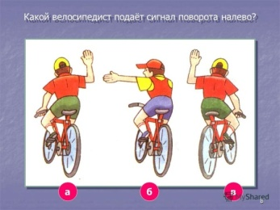**1.**вытянутая в сторону левая рука либо правая, вытянутая в сторону и согнутая в локте под прямым углом;

**2. вытянутая в сторону правая рука либо левая, вытянутая в сторону и согнутая в локте под прямым углом;**

3. поднятая вверх левая рука;

4. Поднятая вверх правая рука.

**3 Этап «Дорожные знаки»**

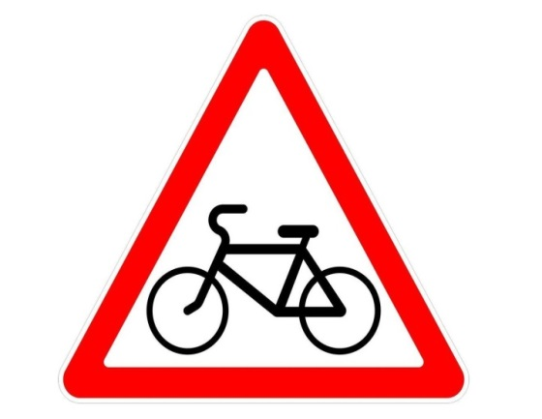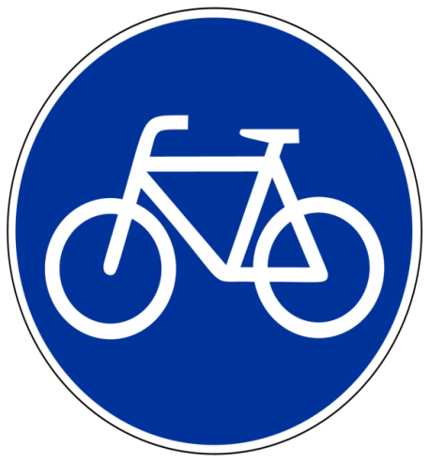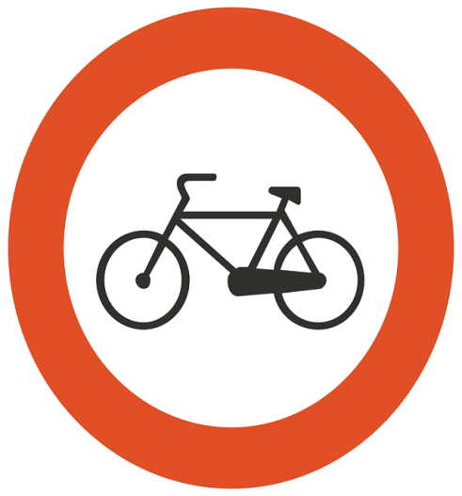

* Подумай и ответь: какой из знаков разрешает движение на велосипедах?
* Какие два знака обозначают места, где движения запрещено на велосипедах и пешеходам

1. **Знак 5.1. «Автомагистраль»**
2. **Знак 5.3. «Дорога для автомобилей»**
3. 3.17.2 «Движение на велосипедах запрещено»
4. «Опасность»
5. «Въезд запрещен»

* 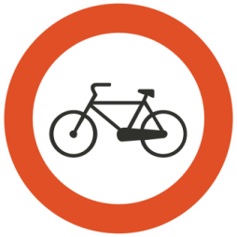На какие транспортные средства распространяет свое действие этот знак?

1. На все транспортные средства
2. Только на велосипеды
3. На велосипеды и мотоциклы
4. На велосипеды и мопеды

* Как называется этот дорожный знак?

1. 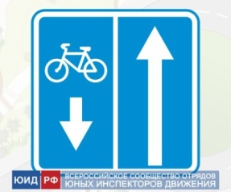''Выезд на дорогу с полосой для велосипедистов''
2. Дорога с полосой для велосипедистов''
3. ''Движение велосипедистам прямо''
4. ''Движение только для велосипедистов''

* Как правильно называется этот дорожный знак?

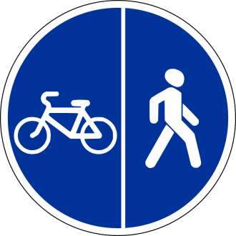

1. Пешеходная и велосипедная дорожка с разделением движения.
2. Велосипедная дорожка для пешеходов.
3. Пешеходная дорожка для велосипедистов.
4. Такого знака не существует.

* 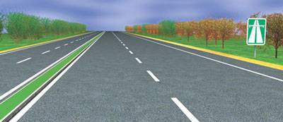Разрешается ли движение на велосипедах по дороге, обозначенной знаком «Автомагистраль»?

1. Не разрешается.

2. Разрешается не далее метра от правого края проезжей части.

* Какими буквами обозначены знаки, запрещающие движение на велосипедах?

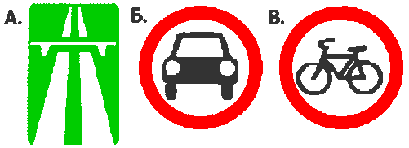1.А.

2. А и В.

3. Б и В.

4. А, Б, В.

* Данный знак обозначает:



1. Движение велосипедисту направо запрещено.

2. Движение велосипедисту запрещено, кроме поворота направо.

3. Движение на велосипедах запрещено.

* «Определи неправильный знак»

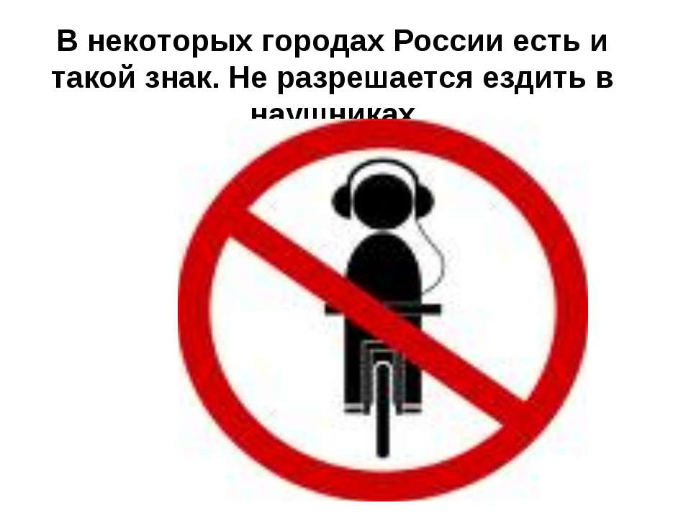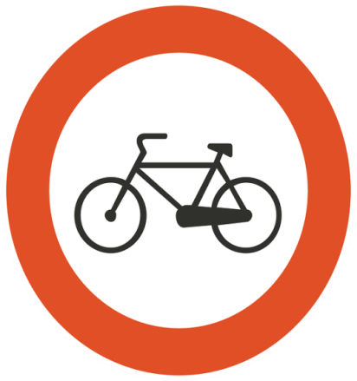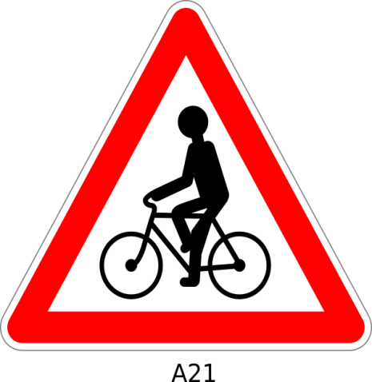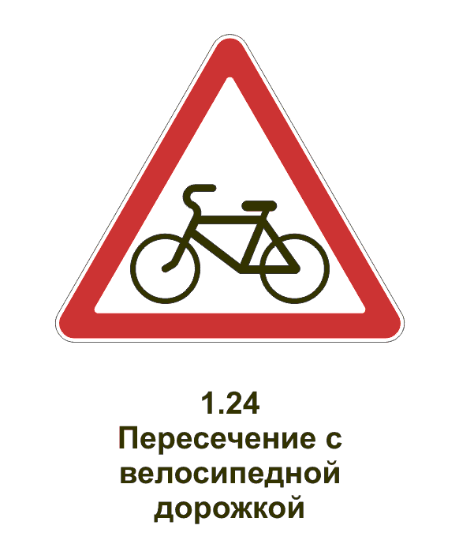

**4 этап «История велосипеда»**

* Велосипед – слово иностранное. Из какого языка оно пришло к нам?

1. Французского
2. английского
3. **Латинского**
4. Немецкого

* Что означает буквальный перевод слова «велосипед»?

1. Шагающий человек
2. **Быстрые ноги**
3. Деревянная конструкция
4. Два колеса

* Можно ли утверждать, что велосипед был известен жителям Египта и Вавилона как средство развлечения?

**1.Да**

2. нет

* 1493 годом датированы эскизы примитивного велосипеда, который, предположительно, был начерчен художником….

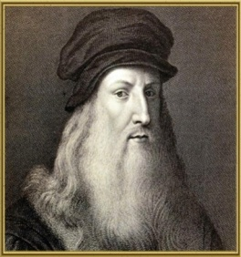

1. Микеланджело Буонарроти

2. **Леонардо да Винчи**

3. АнгеранШарантон

4. Андрей Рублёв

* 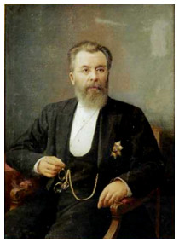Назовите русского изобретателя, который изобрел самокат в 1800 году, но не получил патент

1. Николай Васильевич Ползунов
2. **Ефим Михеевич Артамонов**
3. Петр Карлович Черепанов
4. Алексей Михайлович Свистунов

* В каком городе в России поставили памятник изобретателю велосипеда?

1. 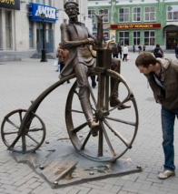Москва
2. Томск
3. **Екатеринбург**
4. Санкт- Петербург

* Как назвал русский мастер свое изобретение?

1. Каток

2. **Самокат**

3. Бегунок

4 . Конь

* Главным отличием двухколесного деревянного самоката от современного велосипеда считается

1. Отсутствие руля
2. **Отсутствие педалей**
3. отсутствие сиденья
4. отсутствие заднего колеса

* Второе рождение велосипеда состоялось в 1808 году в Париже, где появился двухколесный самокат без рулевого управления. Велосипед был сделан полностью из дерева, из обычных колес от телеги и перекладины. Седок передвигался на нём, отталкиваясь по очереди ногами от земли. У велосипеда не было ни педалей, ни руля, ни мягкого сиденья. Скорость движения «коня» достигала 14 км в час.Это средства передвижения именовали

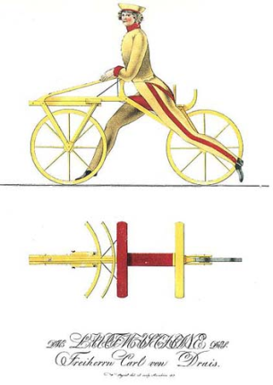

1. Деревянный конь
2. **Костотряс**
3. Бегунок
4. Шагающие ноги

* Что придумали велосипедисты для езды на «костотрясе»?

1. 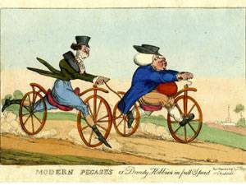Педали
2. Тормоза
3. Мягкое сиденье
4. **Железные сапоги**

* 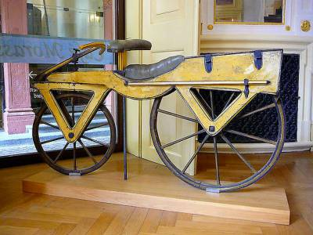Узнав о костотрясе, немецкий изобретатель **Карла фон Дрез** решил его усовершенствовать, он сделал специальное приспособление – вилку на переднем колесе. Благодаря этому, стало возможным…

1. Тормозить
2. **Поворачивать переднее колесо**
3. Ехать назад
4. Мягко сидеть

* 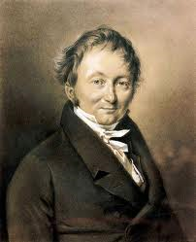Начав работу над «машиной для ходьбы», которую придумал ещё в 1810, в 1816 году изобретатель провёл полевые испытания, проехав на своём велосипеде почти 20 километров, восхитив жителей остроумием и скоростью передвижения. Она превышала 10 км/ч. В отличие от простонародья, городское правление не было впечатлено машиной и предписало фон Дрезу прекратить изобретение безделушек, как им казалось, под угрозой увольнения. В каком году Карл фон Дрез получил патент на свое изобретение?

1. 1820

2. 1915

3. **1817**

4. 1836

* В 1817 году немецкий профессор барон Карл фон Дрез создал первый двухколесный самокат, который он назвал “машиной для ходьбы”. Он был снабжен рулем и выглядел в целом, как велосипед без педалей; рама была деревянной. Изобретение Дреза назвали ….

1. **Дрезина**
2. Машина
3. Велосипед
4. самокат

* В какой-то момент велосипед приобрел совсем уж экзотический вид. Одно его колесо увеличилось до гигантских размеров, к нему же крепилось седло, а второе стало, напротив, очень маленьким. Называли такую конструкцию?

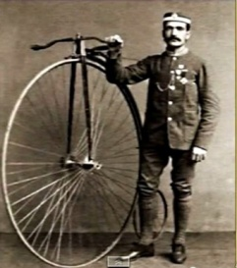

1. Божья коровка

2. Пчела

3. **Паук**

4. Паутина

* В 1862 году Пьер Лалман, 19-летний мастер по изготовлению детских колясок из Нанси (Франция), увидел “денди-хорз” и придумал оснастить его

[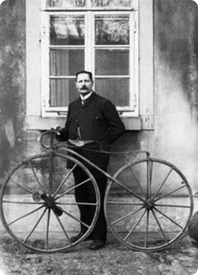](http://udivimenia.ru/wp-content/uploads/2013/02/velosiped-009.jpg)

1. Рулем
2. Педалями
3. Звуковым сигналом
4. Цепью

* Катание на велосипедах повсеместно превращается в весьма забавное увлечение.В какой стране 31 мая 1868 года в пригороде Сен-Клу была проведена двухкилометровая гонка на «костотрясах»?

1. Англия
2. Франция
3. Германия
4. Россия

* В каком году появился первый складной велосипед?

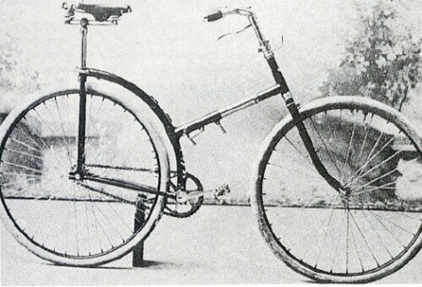

1. 1878 году.
2. 1880 году
3. 1891 году
4. 1900 году

* 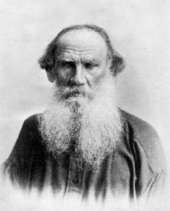Известный русский писатель в свои 69 лет научился ездить на велосипеде «Паук» и стал почетным президентом русского клуба велосипедистов. Кто он?

1. Александр Сергеевич Пушкин
2. Лев Николаевич Толстой
3. Иван Алексеевич Бунин
4. Николай Васильевич Гоголь

* Томас Стивенс начал своё кругосветное путешествие на старинном велосипеде "пенни и фартинг" (диаметр его переднего колеса в пять раз больше диаметра заднего) из Сан- Франциско, взяв с собой только пару носков, сменную рубашку и револьвер « Смит Вессон» 38 калибра.В каком году было совершено первое кругосветное путешествие на велосипеде?

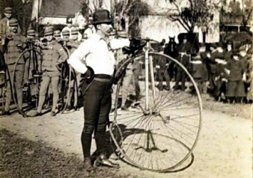

1. в 1884 году
2. в 1894 году
3. в 1904 году
4. В 1914 году

* Сколько времени действовал номерной знак на велосипеде?

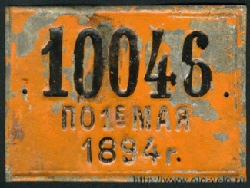

1. Один год
2. Два года
3. Три года
4. Четыре года

**«Кроссворд».**

За 5 минут вам необходимо разгадать как можно больше слов. За каждый правильный ответ вы получите по одному 1 баллу.

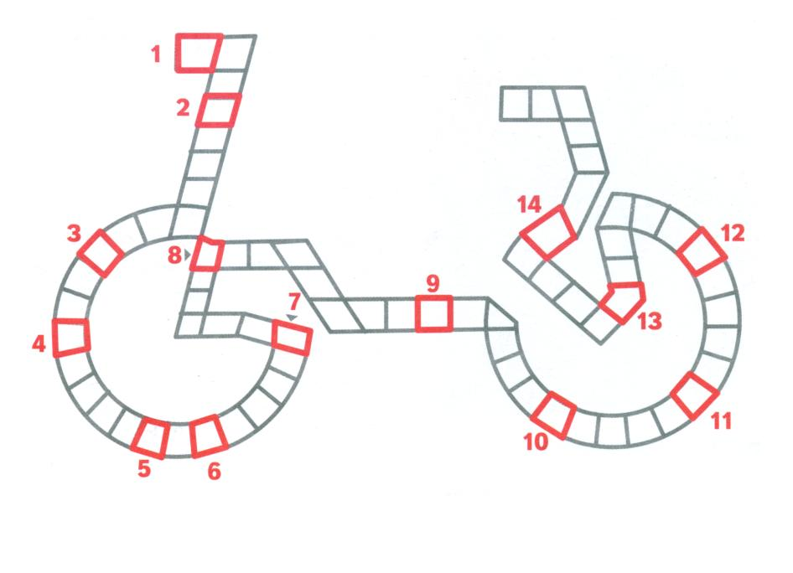

**Кроссворд для велосипедиста**

1. Деталь экипировки велосипедиста, которая защищает его голову от ушибов в случае падения.

2. Двухколесное транспортное средство с двигателем.

3. То, что лучше объезжать, чтобы не обрызгать себя и окружающих.

4. Страна, где начали производить велосипеды "сейфти".

5. Британская и американская единица измерения расстояния, равная трём фунтам или 0,9144 метра.

6. Полоса земли, используемая для движения транспортных средств и пешеходов.

7. Коробка, где лежат медикаменты для оказания первой помощи.

8. Город в Голландии, который называют "велосипедной столицей Европы".

9. Направления движения.

10. Деталь велосипеда, которая необходима для остановки.

11. Маленькая деталь на руле велосипеда, которой можно подавать сигналы.

12. Светоотражающая деталь на руле велосипеда, которой можно подавать сигналы.

13. Велосипед, на котором могут одновременно ехать два человека.

14. Специальные устройства, позволяющие переключать передачи.